# UART协议

## UART帧格式详解

Uart即串口通信协议。UART Universal Asynchronous Receiver Transmitter，即通用异步收发器，是一种通用的串行、异步通信总线。该总线有两条数据线，可以实现全双工的发送和接收，在嵌入式系统中常用于主机与辅助设备之间的通信。

比如说主控制器要和其它的一些芯片或者外围设备进行通信的时候，这个时候可以使用UART。UART有2根线，一根用于对外发送数据，另外一根用于接收外面的数据，所以使用UART可以实现全双工的数据发送和接收。

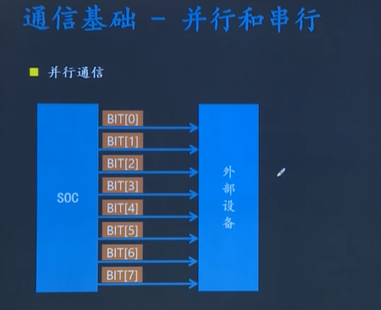、

先讲2个概念，并行和串行，在通信里面，按照通信总线，每次发送二进制位的个数来分的话，可以分为并行通信和串行通信。总线的本质是导线，总线的作用是在计算机不同部件之间去传递一些数据或者信息。总线是导线，那么导线是如何传递数据的？总线传递的一些本质是不同的高低电平信号。高电平信号代表1，低电平信号代表0.所以总线上传递的本质是传递电信号而不是数据。

并行通信，总线在传递数据的时候，可以一次性把数据的多个位一次性发送。假如有一个8位的char类型数据，0x55，二进制即为01010101。所谓并行通信则是通过总线，一次性把8个二进制位通过8根线一次性发送。

加入数据的发送机叫SOC，数据的接收机叫外围设备，现在有一个字节的数据，bit0至bit7，8根线，每根线传递一个二进制位。那么如上图则8位数据可以一次性由发送方传递到接收方。

与并行通信相对的是串行通信。

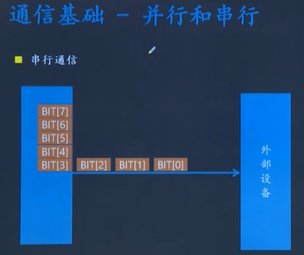

串行通信的话，数据线一般来说只有一根，8位数据只能一位一位逐次传递过去。

同等条件下，并行通信的速度快于串行通信，但是并行通信也存在很多问题，比如浪费资源，布线难度大，不同数据线之间在进行数据传输的时候，线和线之间会有一些信号的干扰。所以真正在做项目或者是工程的时候，大部分使用的还是串行总线。比如串口I2C，SPI，这些都是串行总线。

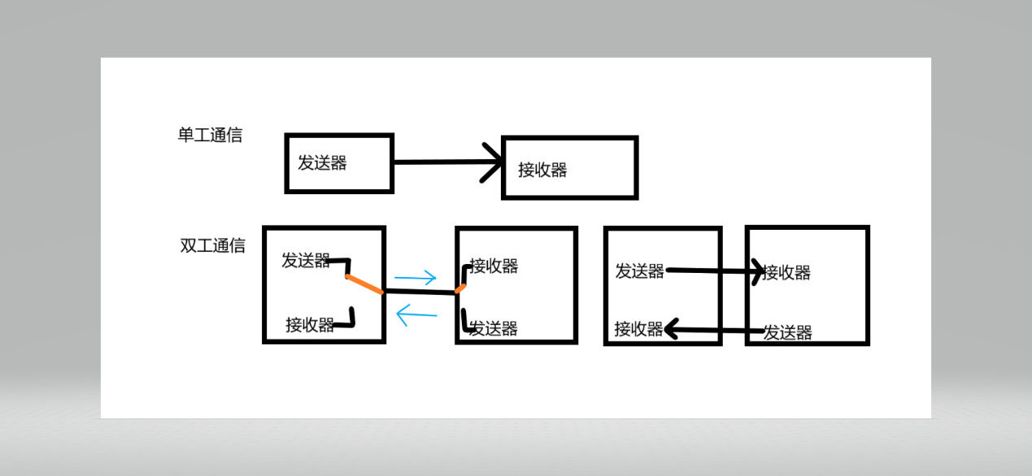

在通信里面，按照数据传输的方向来分，还可以分为，单工通信和双工通信。

单工通信：通信的双方一般区分发送器和接收器，通信的时候只能是发送器给接收器发送数据，接收器不能给发送器发送数据，也即是数据的传输方向是单向的。

双工通信：假如有两个器件，A和B，A既可以给b发数据，b也可以给A发数据，通信方向是双向的。

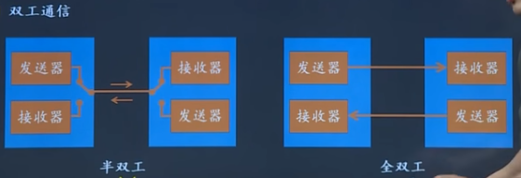

在双工通信中，又可以分为半双工和全双工。

在半双工里面，假如有A和b，虽然，A、b之间可以互相发消息，但是这两个过程是不能同时进行的。A给b发的同时，b不能给a发。

全双工：ab可以同时发送接收数据

半双工的数据线一般只有一根，比如I2C；全双工数据线一般2根，比如串口，SPI。

波特率用于描述UART通信时的通信速度，其单位为bps（bit per second），即每秒钟传送的bit的数量。每秒传送的码元符号个数，bit/s是比特率，一个bit可以有多个码元的。

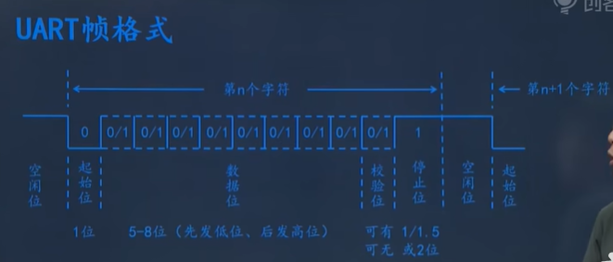

先发起始位，再发数据位，再发校验位，校验位的作用用来检验发送数据的正确性，校验位结束以后发送停止位，停止位表示一次通信的结束。

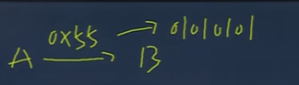

假设ab之间进行通信，A给b发送0x55。串口协议规定，数据线在空闲的时候，必须为高电平，低电平表示0，高电平表示1。

由上图可知，不能直接发数据，在发数据之前需要发送起始位，低电平的0，表示一帧uart报文的开始。发送数据的时候，先发低位，后发高位，以0x55为例，先发低位的0，后发高位的1。串口协议在发送数据的时候，可以发送5位、6位、7位、8位。习惯上发送8位，因为内存以字节为单位。

串口协议使用的是奇偶校验，奇偶校验，比如发送方发送01010101，8位里面有4个1，1的个数时偶数个，发送方发现1的个数是偶数个，就会在校验位里面写一个1，那么这个1表示我的数据里面有偶数个1。假如说接收方接收到数据之后，是01010100，那么接收方接收到数据以后，发现里面有奇数个1，但是校验位是1表明发送了偶数个1，说明前面的数据产生错误了。所以接收方会反馈错误信息给发送方，使其重发一遍，这就是校验位的作用。校验位可有可无，有也可以但是通信速度会慢一些。多发一位，就浪费了一位的时间，不用的话，通信速度会快，但是数据产生错误之后没有办法校验了。

校验位之后是停止位，可以是1位，1.5位，或2位，停止位的电平是高电平，表示一次通信的结束。

串口最多发1个字节，那么发10个字节怎么办？先发一个字节，发送完一个字节之后，停止下来(空闲状态)，再发起始位，重复刚刚的过程。

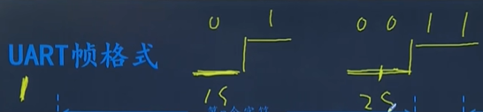

接收方如何确认发送的是01还是0011呢？

通过波特率来确定，如果发的1个低电平，花1s；发送2个低电平，花2s。

由于串口采用的是异步通信，发送方和接收方的时钟不一样，会产生累计误差。

如何避免累计误差？

每次只发8位。

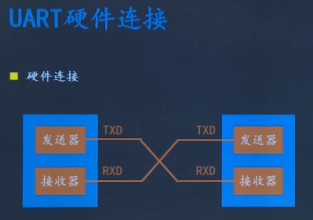

串口两根线，txd用于发送数据，rxd用于接收数据。接线时交叉接线，发送器接接收器。

UART控制器

一般情况下处理器中都会集成UART控制器，我们使用UART进行通信时候只需对其内部的相关寄存器进行设置即可。

对于普通的嵌入式处理器来说，一般芯片内部(soc),除了有CPU之外，都会有串口控制器。它本质时一个硬件电路。里面有串口的发送器，用于对外发送数据，也会有接收器，接收外部发送过来的数据。剩下的过程则由串口控制器来完成。